Gimnazija Poljane
Vaja št. 1

Fotosinteza
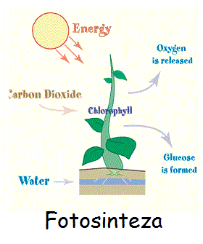

1. UVOD

Pri tej laboratorijski vaji smo podrobneje spoznali fotosintezo, katere posplošena formula je :
+
6CO₂ + 12H₂O C₆H₁₂O₆ + 6O₂ +6H₂O

Fotosinteza je kemijski proces, pri katerem rastline ogljikov dioksid in vodo pretvorijo v glukozo in kisik (s pomočjo svetlobne energije). Proces poteka v kloroplastih, saj je v njih zeleno barvilo klorofil A.
Na splošno poznamo dve vrsti fotosintetskih reakcij:
- Svetlobne ali primarne:
Potekajo v tilakoidah kloroplasta, pri takih reakcijah se porabljata voda in svetloba (reakcije potekajo na svetlobi, zato se svetloba porablja direktno), nastajajo pa kisik, ATP in NADH + H⁺

- Temotne ali sekundarne:
Potekajo v stromi kloroplasta. Te reakcije drugače lahko imenujemo tudi Calvinov cikel, kamor vstopajo ogljikov dioksid, ATP in NADH+H⁺. Prvotni produkt cikla je fruktoza oz. trioza, zato se mora cikel ponoviti dvakrat, da nastane glukoza oz. heksoza (C₆H₁₂O₆). Za potek teh reakcij (temotnih), torej ni več nujno potrebna svetloba ampak posebni rubisko encimi.

Seveda fotosinteze ne opravljajo samo rastline, temveč tudi nekatere bakterije, zato fotosintezo delimo tudi na:
- Rastlinsko, ki jo opravljajo zelene rastline in cianobakterije ( v reakcijo vstopata ogljikov dioksid in voda, produkta pa sta glukoza in kisik)

- Bakterijsko, ki jo opravljajo zelene in purpurne bakterije ( v reakcijo vstopata ogljikov dioksid in H₂S, produkta pa sta glukoza in žveplo)

Hitrost fotosinteze je pogojena z več dejavniki: količina vode, količina mineralov, temperatura, količina svetlobe, koncentracija ogljikovega dioksida, onesnaženost okolja in nazadnje še klorofil in druga fotosintetski pigmenti oz. barvila.
Pomen te vaje je dokazati in spoznati nekatere kemijske spremembe, ki so sestavni del fotosinteze:
- Dokazati da nastaja O₂
- Dokazati da se porablja CO₂
- Dokazati prisotnost glukoze, ki je v rastlinah vidna kot škrob

Ker moramo dokazati tri produkte, bomo vajo opravili v treh delih in postavili 3 hipoteze:
- V epruveto bo izhajal kisik
- Na mestu, kjer bomo uporabljeno rastlino (rastlina je bila 3 dni v temi) pokrili s folijo in jo potem postavili za en dan na svetlobo, bo na mestu pokritem s folijo test za škrob negativen, pri rastlini ki pa je bila tri dni v temi in nič na soncu, bo pa test za škrob povsod negativen.
- Rastlina, ki je bila izpostavljena svetlobi, bo porabljala ogljikov dioksid to pa bomo videli kot spremembo posebnega indikatorja: bromtimol modrila

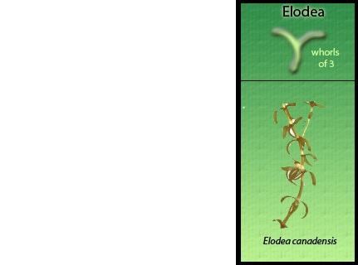2. Pripomočki

- Račja zel (lat. Elodea canadensis)
- Epruvete
- Bromtimol modrilo
- Slamica za pitje
- Sodavica
- 2 mladi rastlini
- Jodovica
- 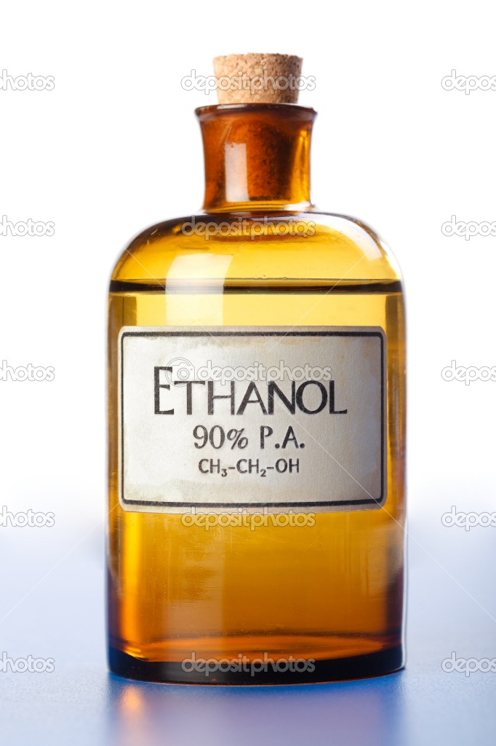Vodna kopel
- Alkohol etanol
- Posoda za alkohol
- Plinski gorilnik
- Tleča trska
- Steklen lij
- Alu-folija
3. Metode dela
V nadaljnjem bodo stvari pod :
a) za O_{2,}
b) za C₆H₁₂O₆ (glukoza)
c) za CO₂

Kakor sem že prej povedal bom vse kar bom napisal delil na tri dele, ker imamo tri hipoteze.

- V posodo smo nalili vodo in na dno položili rastlino (račjo zel). Posodo smo postavili na nujno potrebno svetlobo, potem pa smo čez rastlino položili narobe obrnjen lij in čez zgornji del lija dali še epruveto, ki je bila za potrebe našega poizkusa napolnjena z vodo

- Za ta poizkus smo potrebovali dve mladi rastlini. Poizkus je že prej nastavila laborantka. Prvo rastlino je za dva dni postavila v temo, potem pa je iz rastline odtrgala list, ga razbarvala v nepolarnem topilu, ter opravila preizkus z jodovico. Potem je vzela še drugo rastlino, ki je bila tudi dva dni v temi, nato je laborantka nalepila na en list kos alu-folije v obliki romba in rastlino postavila še za dva dni na svetlobo. Ta list je nato razbarvala v nepolarnem topilu in nato na njem tudi opravila preizkus z jodovico.

- Pri tem eksperimentu smo potrebovali reverzibilen indikator, ki pa hkrati tudi ni škodljiv rastlinam – bromtimol modrilo, je pa tudi posreden indikator za CO₂. Uporabili smo deset epruvet. V prvo smo dali bromtimol modrilo (BM) in skozi slamico pihali v epruveto. V drugo smo dali BM in sodavico(da vidimo reakcijo). V tretjo smo dali BM in not dolili HCl (klorovodikovo kislino). V nadaljnjih osem epruvet smo dali različne mešanice BM, sodavice in rastline, ter epruvete zaprli z zamaški( Mešanice bom navedel na koncu te točke zaradi boljše preglednosti). Štiri epruvete smo pustili 1 dan (24h) v temi, druge štiri pa za en dan na svetlobo, pri vseh smo opazovali spremembo barve. Te poizkuse je opravila en dan prej za nas laborantka, saj dve šolski uri žal nista dovolj za ta poizkus.

3. in 4. Epruveta: BM+ sodavica + rastlina
Številke epruvet z lihimi števili, so bile v temi (3, 5, 7, 9), številke epruvet z sodimi števili pa na svetlobi (4, 6, 8, 10).
5. in 6. Epruveta: BM+ sodavica
7. in 8. Epruveta: BM+ rastlina
9. in 10. Epruveta: BM
4. Rezultati

BARVA (barvo označuje barva kvadratka)
Stvari, ki so v epruveti ( barva na začetku ) | Epruveta na SVETLOBI ( po 48h ) | Epruveta v TEMI ( po 48h )
BM + S + R  Bromtimol + Sodavica + Rastlina  modrilo | MODRA | RUMENA
BM + S  Bromtimol modrilo + Sodavica | RUMENA | RUMENA
BM + R  Bromtimol modrilo + rastlina | MODRA | RUMENA
BM  Bromtimol modrilo | MODRA | MODRA

Tukaj je so rezultati za osem epruvet, v prvi epruveti (v katero smo pihali s slamico) je BM spremenil barvo iz modre v rumeno, v drugi epruveti v kateri je bil BM in smo mu dodali sodavico, je BM spremenil barvo iz modre v rumeno. V tretji epruveti se je barva BM spremenila iz modre v rumeno (z dodajanjem HCl).
5. Diskusija

Pri poizkusu a) so v epruveto, ki je bila napolnjena z vodo izhajali mehurčki plina, predvidevali smo, da je bil to čisti kisik, ki je izhajal iz naše rastline račje zeli, ki je bila pod vodo. Kisik bi lahko dokazali z poizkusom z tlečo trsko. V tem primeru smo potrdili svojo hipotezo ki je v uvodu podana pod črko a).
Pri poizkusu s hipotezo b) smo pričakovali, da bo pri rastlini ki je bila 2 dni v temi in potem z listom prekritim z folijo še en dan na svetlobi, test z jodovico pozitiven povsod kjer ni bilo folije, tam kjer je pa bila folija pa bi moral biti test z jodovico negativen ( test z jodovico, se uporablja za dokazovanje prisotnosti škroba). Ta folija, ki je prekrivala del lista je morala biti neprozorna, saj le tako smo rastlini odvzeli možnost opravljanja fotosinteze na tistih mestih ki smo jih prekrili. Ta del hipoteze smo potrdili. Na drugi rastlini, ki pa je bila dva dni v temi in nič na svetlobi, je pa bil test z jodovico povsod negativen, saj rastlina ni mogla opravljati fotosinteze v popolni temi. Torej tudi v tem delu poizkusa smo potrdili našo hipotezo, ki smo si jo podali na začetku te vaje. Ampak pri tem poizkusu nekaj ni v redu oziroma z dokazovanjem. Zakaj dokazujemo prisotnost škroba, če bi pa morali dokazovati prisotnost glukoze? Zato namreč, ker rastline gradijo škrob naravnost iz glukoze, ki pa je eden produktov fotosinteze, mi pa smo hoteli dokazati prisotnost te snovi. Z temi poizkusi smo dokazali, da v rastlini poteka fotosinteza in da je za potek tega zapletenega procesa nujno potrebna svetloba. Torej tudi hipoteza b) je potrjena.
Zdaj pa preidimo še na našo zadnjo, a ne najmanj pomembno hipotezo c). No pa začnimo z 10 epruvetami, ki smo jih rabili nastaviti za naš poizkus. Začnimo s prvo epruveto, v kateri je bil indikator BM in v katero smo z slamico vpihovali zrak. BM je spremenil barvo iz modre v rumeno, ta sprememba barve pa se je zgodila zaradi prisotnosti CO₂ v izpihanem zraku, kar smo tudi pričakovali. V drugi epruveti v kateri je bil na začetku BM, smo vlili sodavico, ki je rahlo kisla in barva indikatorje se je tudi tukaj spremenila iz modre v rumeno. Da bi ugotovili ali se je v 1. Epruveti barva spremenila zaradi CO₂ ali pa zaradi šibke ogljikove kisline ki nastane, smo vzeli še tretjo epruveto z BM in noter vlili HCl (klorovodikovo kislino) in tudi tu se je BM obarval v rumeno. To smo tudi predvidevali in hkrati dokazali da je BM posreden indikator za CO₂ in neposreden za kisline. No pa pojdimo naprej. V naslednji epruveti smo imeli BM, sodavico in račjo zel, po 48h na svetlobi se je barva iz rumene (takšna je bila na začetku zaradi reakcije s sodavico) spremenila v modro, po 48h v temi pa je bila barva ista (rumena). Sprememba barve se je na svetlobi zgodila, ko smo epruveto zaprli in s tem zaprli dotok zraka, zaradi tega, ker se je na svetlobi CO₂ porabil (fotosinteza), BM pa je reverzibilen indikator in je spremenil svojo barvo nazaj v modro, v temi pa je ostal rumen, ker se CO₂ ni porabljal, ker v temi ne poteka fotosinteza, ampak rastline še vedno opravlja celično dihanje, pri katerem se izloča CO₂ in zato je v temi raztopina rumena. Kot kontrola 3. in 4. epruveti so nam služile epruvete številka 5 in 6 v katerih sta bila BM in sodavica. Ker je bil to kontrolni poskus, se sprememba barve ne bi smela zgoditi, če bi se bi to pomenilo, da smo nekje naredili napako in bi morali vse še enkrat ponoviti. Barva na začetku, v temi in na svetlobi (po 48h) je ostala enaka (rumena). Torej je bil ta poskus opravljen pravilno. V naslednji epruveti smo imeli samo BM in račjo zel, na začetku ni bilo reakcije, na svetlobi tudi ne (po 48h), v temi pa se je indikator obarval v rumeno (po 48h). Vemo da se BM obarva ob prisotnosti CO₂, podnevi je rastlina porabila CO₂ iz zraka in sproti porabljala tistega ki je nastajal pri celičnem dihanju, ponoči pa fotosinteza ni potekala, nastajal je ogljikov dioksid, ki se ni sproti porabljal in zato se je barva BM spremenila.

6. Zaključek

Pri tej trofazni vaji smo potrdili vse hipoteze in tudi dosegli naš namen dela. S poskusom št. 1 smo dokazali, da v zeleni rastlini, ki opravlja fotosintezo, nastaja kisik. Pri poskusu št. 2 smo dokazali prisotnost škroba v naši rastlini in s tem dokazali, da je fotosinteza res potekla ( škrob je posledica shranjevanja glukoze, ki pa je produkt fotosinteze). Pri našem poskusu št. 3 smo prišli do ugotovitve, da bromtimol modrilo spremeni barvo iz modre v rumeno, če vanj dodajamo CO₂ ali pa kisline (to smo ugotovili na podlagi pihanja s slamico v BM, dodajanjem sodavice v BM in dodajanjem močne kisline HCL v BM), dokazali pa smo tudi, da zelene rastline na svetlobi vršijo fotosintezo, saj so med tem porabljale ogljikov dioksid.

7. Viri

- Drašler J., Pevec S. BIOLOGIJA – Navodila za lab. Delo, Ljubljana, DZS
- Stušek P., Podobnik A., Gogala N., CELICA, Ljubljana 2001, DZS
- Lanskoletni zapiski iz Biologije

